Fraktali ( fraktalna geometrija )
U našoj školi zavladala je FRAKTALOMANIJA.
Učenici 7. b razreda ( Andrea Trlin, Erik Omerović, Marija Lanc i Valeria Mataija ) sa učiteljicom matematike ( Aida Marković Kranjčec ), posjetili su gradsku tržnicu i fotografirali jedne od najljepših fraktala koje susrećemo u prirodi.
Fraktali – samoslični oblici. U jednom velikom nalazi se mnogo malih i manjih sličnih oblika.
Cvjetača ( karfiol ) Brokola
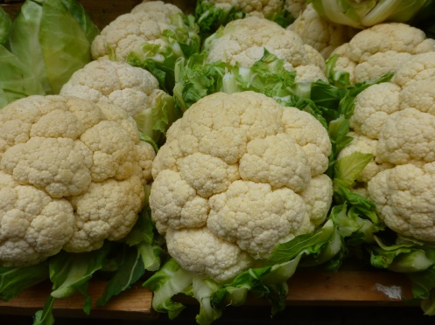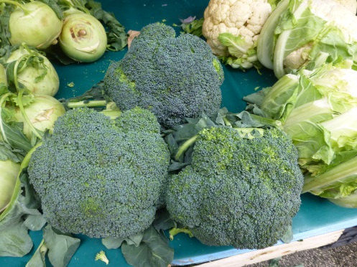
Šenon
